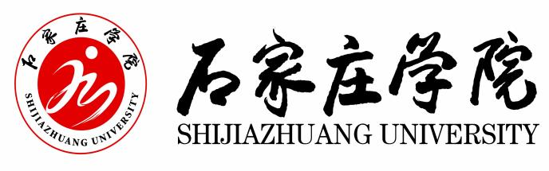

2026年石家庄学院
“西柏坡精神与青春同行”
主题创作大赛申报书

作品名称：
负责人姓名：
学院名称：
指导教师：
联系电话：

作品负责人承诺与成果使用授权

本人及项目组所有成员承诺所上交的“西柏坡精神与青春同行”主题创作大赛作品内容真实，没有知识产权争议。并保证：
1.遵守相关法律法规。遵守我国著作权法和专利法等相关法律法规。
2.遵循大赛创作的基本规范，恪守创作作品道德，过程真实，未以任何方式抄袭、剽窃或侵吞他人学术成果，没有伪注、伪造、篡改文献和数据等不端行为。
3.凡因作品内容、成果引起的法律、学术、产权等引起的纠纷，责任由作品负责人及其作品组所有成员承担。

作品负责人（签字）：_________________

年 月 日

一、基本信息
作品名称
作品赛道
作品类别
团队基本情况
姓名 |  |  | 所属专业 | 联系电话
1
2
3
4
5
说明：组队参赛人数不超过5人，排名第一的为作品负责人。
二、作品简介
简介作品主题内涵，历史依据、当代精神价值及创新创作新意。

